Мишка косолапый
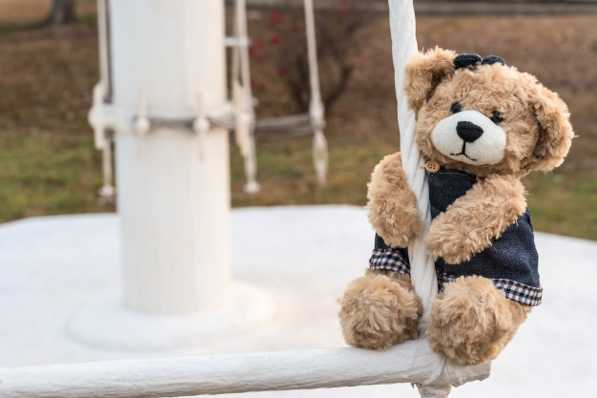
Мишка косолапый
По лесу идет.
(идем на месте, переваливаясь с ноги на ногу)
Шишки собирает,
В корзиночку кладет.
(собираем воображаемые шишки)
Вдруг упала шишка -
Прямо мишке в лоб!
(бьем себя рукой по лбу)
Мишка рассердился
И ногою - топ.
(топаем ногой)
Топаем – хлопаем
Выполняйте с ребенком соответствующие тексту движения:
Мы потопаем, как мишка:
Топ-топ-топ-топ!
Мы похлопаем, как мишка:
Хлоп-хлоп-хлоп-хлоп!
Лапы вверх мы поднимаем,
На другие приседаем.
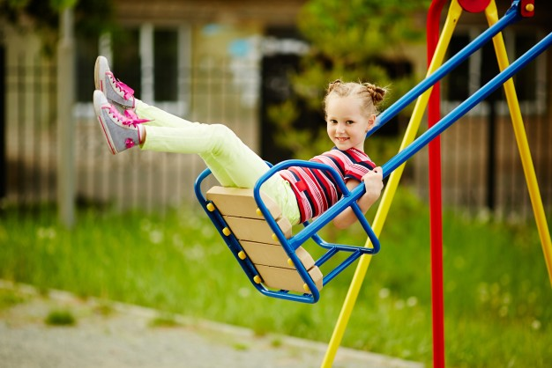
Мы ногами топ-топ-топ
Мы ногами топ-топ-топ,
(ходим по комнате и топаем)
А в ладошки хлоп, хлоп, хлоп!
(хлопаем в ладоши)
Ай да малыши, ай да крепыши!
По дорожке мы шагаем
(топаем по комнате)
И в ладошки ударяем.
(хлопаем в ладоши)
Топ-топ, ножки, топ!
(топаем на месте)
Хлоп, хлоп, ручки, хлоп!
(хлопаем)
Ай да малыши!
(руки на пояс, кружимся)
Ай да крепыши!
(А. Ануфриева)
Застучали ножки
Застучали ножки
(топаем ногами)
По ровненькой дорожке,
Застучали много раз,
Будет весело у нас.
(хлопаем в ладоши)
Кулачком сильнее бей,
(кулачком стучим по ладошке)
Только ручки не жалей,
Постучим мы кулачком
И покружимся волчком!
(кружимся)
Жил – был зайчик

Жил – был зайчик,
Длинные ушки.
(приставляем ладошки к голове)
Отморозил зайчик
Носик на опушке.
(прикрываем носик рукой)
Отморозил носик,
Отморозил хвостик
(прикрываем попу)
И поехал греться
(обнимаем сами себя)
К ребятишкам в гости.
(В.Хорол)

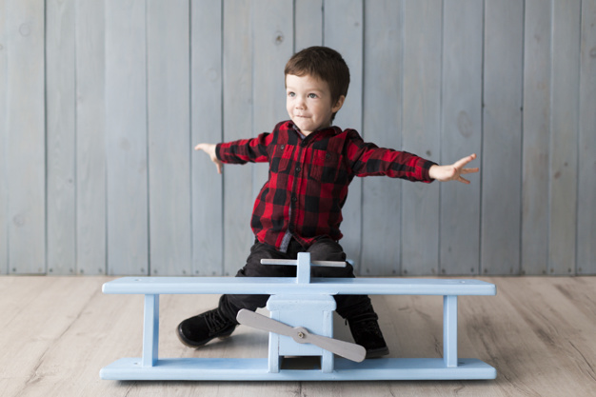
Самолеты
Самолеты загудели, вращение перед грудью согнутыми в локтях руками)
Самолеты полетели.
(руки в стороны, бежим по комнате)
На полянку тихо сели,
(приседаем)
Да и снова полетели.
(руки в стороны, снова бежим по комнате)

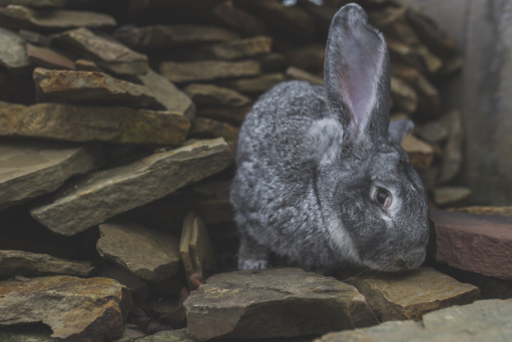
Зайка серенький сидит
Зайка серенький сидит
(приставляем ладошки к голове)
И ушами шевелит.
Зайке холодно сидеть,
Надо лапочки погреть.
(хлопаем в ладоши)
Зайке холодно стоять,
Надо зайке поскакать.
(топаем ногами)
Кто-то зайку напугал –
Зайка – прыг – и убежал!
(пугаемся и разбегаемся по комнате)
Два жукаНа полянке два жука
(пружинящие движения ногами)
Танцевали гопака:
Правой ножкой топ, топ!
(топаем правой ногой)
Левой ножкой топ, топ!
(топаем левой ногой)
Ручки вверх, вверх, вверх!
(поднимаем руки вверх)
Кто поднимет выше всех?
(тянемся вверх)
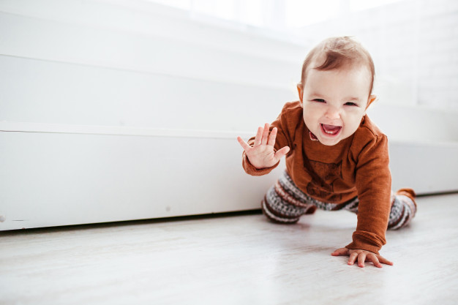
Как на горке
Как на горке - снег, снег,
(встаем с вытянутыми руками на носочки)
И под горкой - снег, снег,
(приседаем)
И на елке - снег, снег,
(встаем с вытянутыми руками на носочки)
И под елкой - снег, снег.
(приседаем)
А под снегом спит медведь.
(склоняем голову набок, подложив сложенные ладони под щеку)
Тише, тише. Не шуметь!
(прикладывает палец к губам).
(И. Токмакова)
Снежинки
С неба падали снежинки,
(пружинящие движения)
Белоснежные пушинки,
Они вертелись, они кружились
(кружимся)
И в сугробы превратились
(садимся на корточки)
Вот такие вот высокие,
(поднимаем руки вверх)
Вот такие вот широкие,
(разводим руки в стороны)
Вот такие вот глубокие,
(присаживаемся на корточки)
Вот такие белобокие
(поглаживаем себя по бокам)
Стрекоза
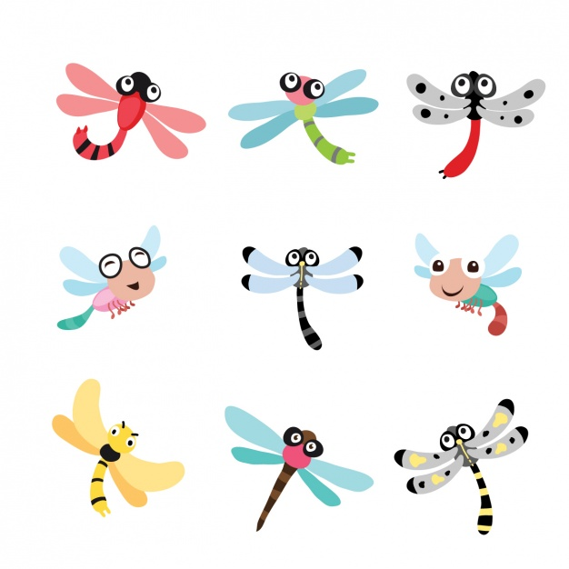
Вот какая стрекоза,
(показываем размер двумя руками)
Как горошины глаза.
(прикладываем руки к глазам)
Влево (поворот влево), вправо (поворот вправо),
Назад (шаг назад), вперед (шаг вперед),
Ну совсем как вертолет.
Мы летаем высоко,
(поднимаем руки вверх)
Мы летаем низко,
(присаживаемся на корточки)
Мы летаем далеко,
(приставляем к голове руку козырьком)
Мы летаем близко.
(руки в стороны – бегаем по комнате)

Зайки
По лесной лужайке
Разбежались зайки.
(Бежим на месте)
Вот какие зайки,
Зайки-побегайки.
(Поднимаем ладошки к голове – показываем «ушки»)
Сели зайчики в кружок,
(Приседаем)
Роют лапкой корешок.
(Показываем ручкой, как роют зайки)
Вот какие зайки,
Зайки-побегайки.
(Снова поднимаем ладошки к голове – показываем «ушки»)

Ладошки
Ладошки вверх!
(Кладем на стол кисти рук ладонями вверх)
Ладошки вниз!
(Переворачиваем ладони)
А теперь их на бочок!
(Ставим ладони на ребро)
И зажали в кулачок!
(Зажимаем ладони в кулаки).

Лады-лады-лады
Ой, лады, лады, лады!
(Показываем ладошки или хлопаем в ладоши)
Не боимся мы воды!
(Мотаем головой)
Часто умываемся,
(«Умываемся» плавными движениями рук, не дотрагиваясь до лица)
Маме (папе, бабе) улыбаемся!
(Улыбаемся, разводим руки в стороны).

Машина
Би-би-би -
Гудит машина.
(Постукиваем кулачком одной руки о ладонь другой)
Тук-тук-тук -
Мотор стучит.
(Хлопаем в ладоши)
- Едем, едем, едем, едем,
Он так громко говорит.
(Ритмично топаем ногами)
Шины трутся о дорогу.
Шу-шу-шу -
Они шуршат.
(Потираем ладони)
Быстро крутятся колеса.
Та-та-та -
Вперед спешат.
(Показываем ручками, как крутятся колесики)

Потешки про зиму с движениями для детей
Как на горке
Как на горке - снег, снег,
(встаем с вытянутыми руками на носочки)
И под горкой - снег, снег,
(приседаем)
И на елке - снег, снег,
(встаем с вытянутыми руками на носочки)
И под елкой - снег, снег.
(приседаем)
А под снегом спит медведь.
(склоняем голову набок, подложив сложенные ладони под щеку)
Тише, тише. Не шуметь!
(прикладывает палец к губам).
